Kgs. Lyngby Sogn søger en erfaren præst.
Efter 22 år i Lyngby Kirke har en af vores 3 præster valgt at tage imod nye udfordringer. Derfor søger vi en ny præst.
Stillingen er en tjenestemandsstilling med bolig, som ligger i yderkanten af sognet, med Dyrehaven i baghaven og udsigt over marker fra terrassen. Der er ca. 10 minutters kørsel fra boligen, Hjortekærsvej 74, til kirken. Boligen er under renovering og forventes klar til indflytning medio oktober 2025.
Kgs. Lyngby pastorat har 15358 indbyggere, hvoraf 8616 er medlemmer af Folkekirken.
Den første Lyngby Kirke er fra midten af 1100-tallet og er blandt andet kendt for sine velbevarede kalkmalerier fra omkring år 1500. Kirken er senest renoveret 2012.

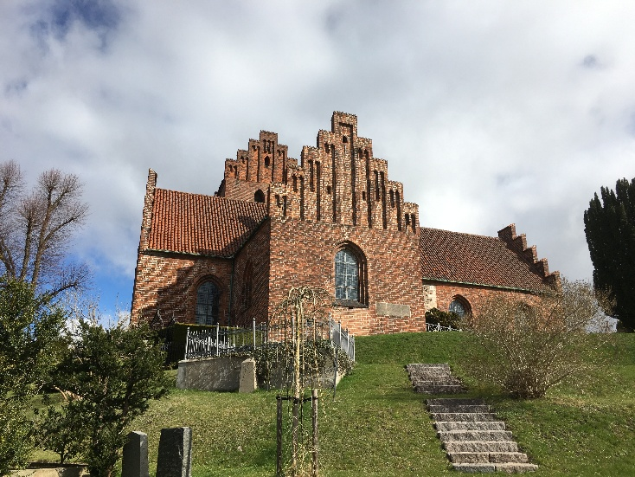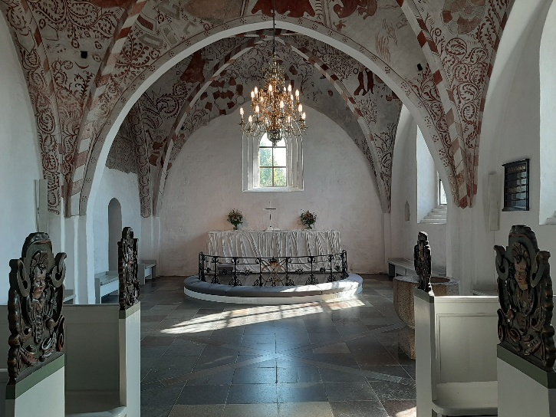

Lyngby Kirke har et meget aktivt kirkeliv med et stort fremmøde til gudstjenester, herunder Laudes, plejehjemsgudstjenester, musikgudstjenesterne "Stor musik for store og små Øren" samt studiekredse, koncerter, højskolelørdage, film, eftermiddagsmøder, udflugter, tumlingeleg og babysalmesang m.m.
Hvert år er der mellem 70 og 100 konfirmander. To gang om måneden holdes der morgengudstjeneste med elever fra Sankt Knud Lavard Skole.
Vi søger en præst, der:
- Er teologisk velfunderet og kan formidle det kristne budskab levende, vedkommende og for alle aldersgrupper.
- Er empatisk, imødekommende og har humoristisk sans.
- Vil indgå i et konstruktivt samarbejde med sine 2 kolleger, medarbejdere og menighedsråd. Vi har tradition for, at menighedsrådet bakker op om præsterne og deres arbejde, så vi i fællesskab får skabt et varmt og positivt kirkeliv.
- Er initiativrig og kreativt tænkende med fornemmelse for både tradition og nytænkning.
- Vil være synlig i kirken og i sognet.

Medarbejderstaben består foruden 3 præster af 2 organister, 2 kordegne, 1 KK-medarbejder og 2 kirketjenere og korsangere.
Vores organister har fået musiklivet til at blomstre, hvilket har medført, at vi er ved at få installeret nyt orgel. Så kirken er pt. lukket, men forventes åbnet ultimo 2025.
Kirkerne i provstiet driver i fællesskab et suppekøkken med en fast leder og hjælp fra præster og frivillige.
Har du yderligere spørgsmål, kan du kontakte:

Kirsten Skov Petersen Marianne Secher
Formand for menighedsrådet Næstformand for menighedsrådet
Tlf. 29608551 Tlf. 51513035
Mail: kirstenskovpetersen@yahoo.dk Mail: marisec007@gmail.com

